KONTROLNA NALOGA 3 ZGODOVINA 2 BIC LJ – GVŠ/TG

10 – 11,5 = 2  **B** oddelek: 2B dijak/inja: ___________________________

2 12 – 14,5 = 3

15 – 17,5 = 4 /20 ocena: ______ datum: 7. 3. 2016

18 – 20 = 5 profesor: dr. J. Kočar ------------------------------------------------------------------------------------------------------------------------

1. Osvajanje Amerike (5)

Osvajalci so uničili staro indijansko civilizacijo z nasiljem, suženjstvom (ko je indijancev zmanjkalo so začeli uvažati sužnje iz Afrike), ropom in genocidom Evropejci so s sabo prinesli določene bolezni na katere Indijanci niso bili odporni in so zato umrli (koze recimo). Evropejci so se tudi nalezli sifilisa od Indijancev. Osvajalci so si naredili kolonije, ki jih je vodila vojska in polkralji. Misionarji pa so kolonije spremljali zato, da da bi v Novo deželo širili Krščansko viro. Cerkev ni marala suženjstva. V latinski Ameriki so preden so jo osvojili obstajala Aztežka in Inkovska civilizacija: Azteška je bila v Mehiki, Inkovska pa v gorovju Andi. Cortez je uničil Azteke (oni so verjeli vrnitev Boga kvecalkota (in ker je Cortez zgledal kot bog (imel je orožje, oklep, konja) so mu Indijanci priredili sprejem in so mu dajali zlato in darove. Potem so osvajaci s Cortezom na čelu ubili Kralja in ustanovili Glavno mesto Mehike (Cidad de Mexico)

Pizzaro pa uniči Inke (to se je zgodilo v Mestu Cuzco v Boliviji)

2. Tolminski kmečki upor (5)

* Zgodil se je leta 1713 (proti koncu 18. Stoletja)
* Bil je na ozemlju Goriške in Delu Kranjske (na notranjskem) (zarišče je bilo v zgornjem posočju)
* To je bil prvi kmečki upor, ki je bil usmerjen tudi proti cesarju (ne samo proti zemljiškim gospodom tako kot prejšnji).
* Vzroki za ta upor so bili:
  + Višanje in uvajanje novih državnih davkov
  + Spor s Tolminskim gospodom
  + Slabe letine in bolezni živali
* Upor se je potekal tako, da so uporne kmete najprej zaprli na Goriški grad in so potem tisti kmetje, ki jih niso zaprli osvobodili zapornike in so skupaj prisilili plemiče da spoštujejo staro pravdo (kmet je hotel tako kot je bil navajen tako kot jaz in ni vedel da obstaja kaj boljšega)
* Kmetje so oblegali naslednje gradove:
  + Socerb
  + Štanjel
  + Devin (to ime sem si zapomnil ker se Radio Slovensko 3 (Sro 3 94.3) tudi tako imenuje)
* Upor se konča tako, da so plemiči, Cesarska vojska in Uskoki zatrli upor in zato ker so bili kmetje poredni so jih kaznovali z Puntanskim davkom (pa maščevali so se tudi (verjetno tako da so posilili in pobili kmetove žene in otroke)).

3. Meščanska smer reformacije (5)

* Bila je samo v Prekmurju (to je bilo na Ogrski (sedanja Madžarska)
* Kalvinizem je širil neki Ogrski Grof
* Ker Habsburžani na Ogrsko niso imeli več vpliva je tam protireformacija zastala in zato je tam še danes nekaj protestantov (in tudi protestantske Cerkve so tam)

4. Razlaga pojmov: G. Mercator, prekrščevalci, inkvizicija, nantski edikt, borza (5)

* Prekrščevalci = Zagovarjali so krst odraslih, skupno premoženje (tako kot v komunizmu), enakost med ljudmi, romanja, preroštvo. Družili so se v manjših skupinah in bili so prisotni tudi v Sloveniji.
* G. Mercator = bil je nek znanstvenik v Humanizmu in je bil Kartograf (spomnil se je Valjne projekcije za nautiko)
* Inkvizicija = Ustanova Katoliške cerkve z nalogo da zatre krivoverstvo (protestante na primer)
* Borza = Trgovina z vrednostnimi papirji. Prva borza je bila v Antwerpnu borza je bila središče svetovne trgovine
* Nantski edikt = Kos papirja, ki ga izda Hernik Burbonski (prestopil je v katoliško vero) in z njim zagotovi Hugenotom versko svobodo.

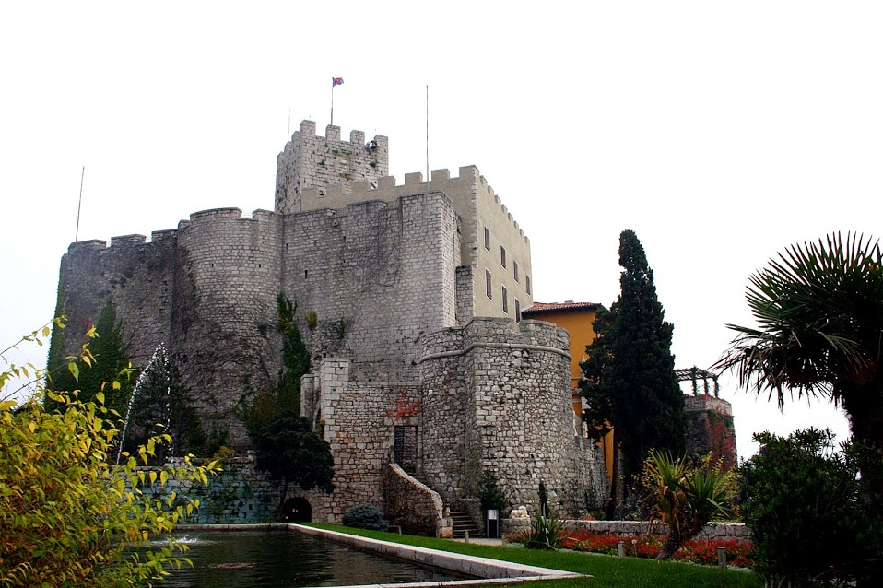

Devinski grad